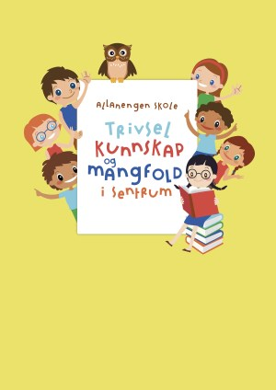
Ukeplan for Innføring 1, uke 38

Timeplan
Mandag  Monday  14.09 | 08.30-09.15  Norsk:  Ukeplan  Ukas ord og begrep | 09.30-11.00  Norsk:  Gjennomgang av lekser.  Jobbe med ukas ord og begrep | 11.30-13.00  Norsk:  Oppgaver Bli med arbeidsbok s.43-44  Askiraski
Tirsdag  Tuesday  15.09 | 08.30-09.15  Norsk:  Gjennomgang av lekser | 09.30-11.00  Norsk:  Demokrati og medborgerskap  - regler | 11.30-13.00  Gym:  Innebandy:  Pasning, mottak, spill
Onsdag  Wednesday  16.09 | 08.30-09.15  Engelsk:  School items | 09.30-11.00  Matematikk:  Jobbe i eget mattehefte | 11.30-13.00  Norsk:  AskiRaski  Demokrati og medborgerskap | 07.30-08.15:  Skolefrokost.  13.10-13.55:  Leksehjelp
Torsdag  Thursday  17.09 | 08.30-09.15  Musikk:  Blime-sangen og dansen. | 09.30-11.00  Uteskole:  Turdag sammen med makkerklassen vår. | 11.30-13.00  Uteskole:  Husk klær etter vær, nok mat og drikke.
Fredag  Friday  18.09 | 08.30-09.15  Norsk:  Diktat  Oppgavebok Bli med! | 09.30-11.00  Matematikk:  Multi oppgavebok | 11.30-13.00  Kunst & Håndverk:  Hele skolen danser Blime-dansen ute.  Vi lager land-art ute.

Lekseplan
Til tirsdag | Les side 33 i Bli med lesebok | Gjør side 46 i Bli med oppgavebok | Gjør 1 side i videre i Multi oppgavebok | Øv muntlig og skriftlig på ukas begrep
Til onsdag | Les side 34 i Bli med lesebok | Gjør side 47 i Bli med oppgavebok | Gjør 1 side videre i Multi oppgavebok | Øv muntlig og skriftlig på ukas begrep
Til torsdag | Les side 35-36 i Bli med lesebok | Gjør side 48 og 49 i Bli med oppgavebok | Gjør 1 side videre i Multi oppgavebok | Øv muntlig og skriftlig på ukas begrep
Til fredag | Les side 37 i Bli med lesebok | Gjør side 50 i Bli med oppgavebok | Gjør 1 side videre i Multi oppgavebok | Øv muntlig og skriftlig på ukas begrep
Månedens verdi | Trygg skolestart
Mål | Vi ønsker en trygg og god skole hvor alle er inkludert og like mye verd.
Månedens læringsstrategier | Presentasjon

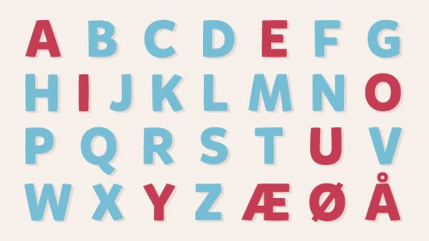 | Alfabetet vårt består av 29 bokstaver.  De røde bokstavene er vokaler.  De blå bokstavene er konsonanter

Ukas tema og begrep:  Klær  En genser  Ei skjorte  Ei jakke  Ei bukse  En kjole  Et skjørt  Ei lue | Et skjerf  Et skaut  Et par votter  Et par sokker  Et par sko  Et par innesko  Ei truse  gymklær | Jeg kan navnet på de ulike klestypene.  Jeg kan forklare hva en regel er.  Jeg kan fortelle om klassereglene vi har laget.  Jeg følger klassereglene.  Jeg forstår hva som menes med klær etter vær.  Engelske gloser uke 38
  window | vindu
  chalk | kritt
  computer | datamaskin
  clock | klokke
  Pencil sharpener | blyantspisser

Beskjeder/info: Hei. Det var herlig å gå opp Kvernberget sammen i forrige uke. Elevene var fascinert av den flotte utsikten og vi var heldige med været. Elevene likte også godt friluftslivsaktivitetene som var i Vanndamman. Denne uken fortsetter vi å jobbe med det tverrfaglige temaet Demokrati og medborgerskap, med fokus på regler. Temaet ellers denne uken blir klær. Minner ellers om gym på tirsdager- husk gymtøy og gymsko samt skiftetøy! På fredag skal hele skolen danse og synge Blime-dansen utendørs.

Hilsen Alexander og Wasan
Epost  Eivind.alexander.edgren@kristiansund.kommune.no  Tlf: 45210252 | Allanengen skoles hjemmeside  https://www.minskole.no/allanengen | Telefon sentralbord  71 57 55 50
Jeg har kontaktlærertime på onsdager fra kl.08.30 – 09.15. Ta kontakt via Visma appen hvis dere lurer på noe.

